***Bio Jean-Pierre Sicard***

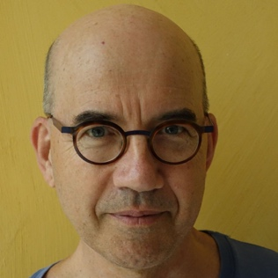

Jean-Pierre Sicard, né en 1955, réalise depuis quelques années des films documentaires et de fiction. Il anime un réseau de musiciens amateurs et met en scène des spectacles musicaux.

Économiste, il a eu des responsabilités importantes dans le domaine du développement durable et de la lutte contre le changement climatique.

Dans les années 80/90, il a fondé une société de production audiovisuelle, avec plusieurs cinéastes, et il accompagne Dominique Cabrera dans sa société de production Ad Libitum.

***Filmographie résumée***

*Le Garçon Modèle* I 2024 I 26 mn I Fiction

*Le Grand Tour* I 2024 I 91 mn I Documentaire

*Un adolescent* I en cours I Documentaire en tournage